“双创大赛”金点子征集活动指南

第一步：打开https://cy.ncss.cn/

第二步：点击右上角“登录”，进入登录页面。
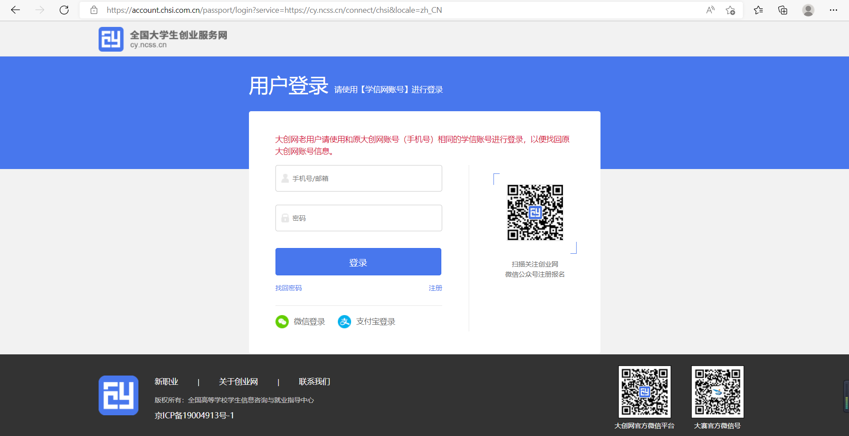

第三步：填写账号密码，完成登录。（没有账号的请注册）
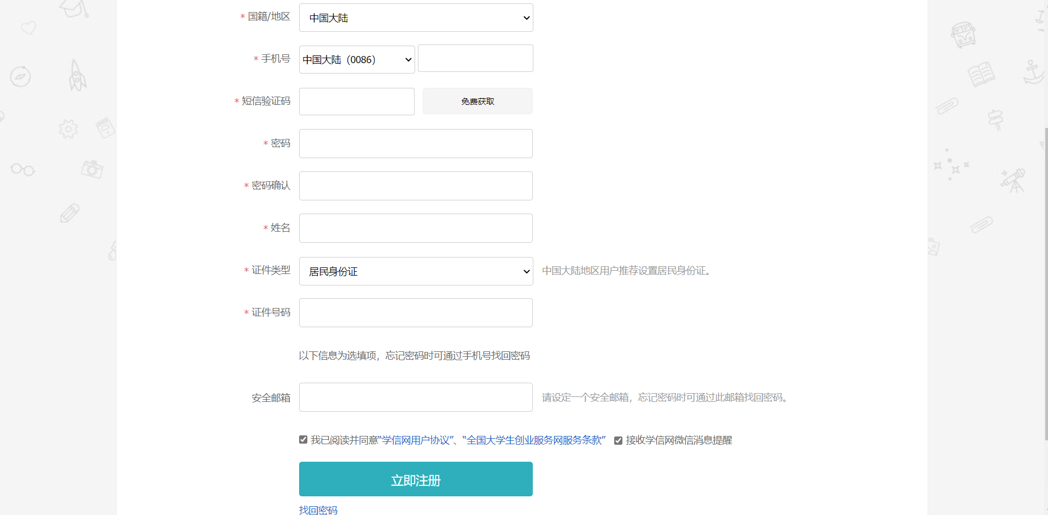

第四步：登录成功后点击个人中心
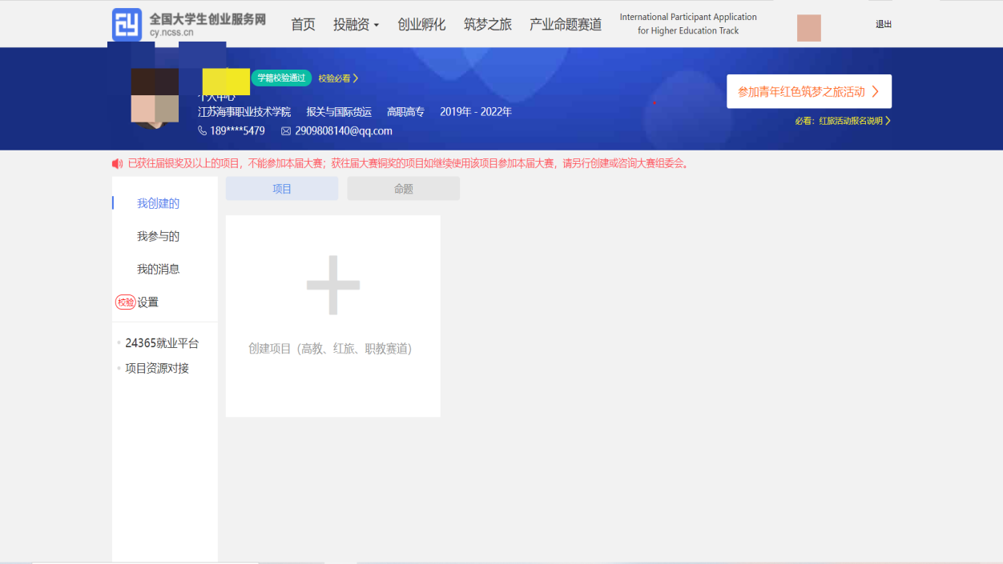
点击创建项目
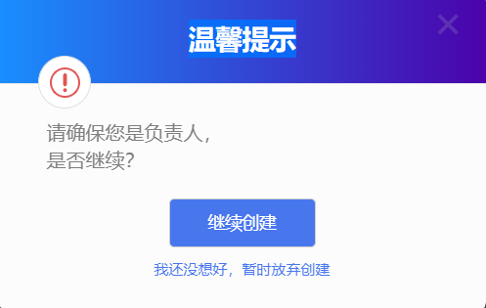
点击继续创建
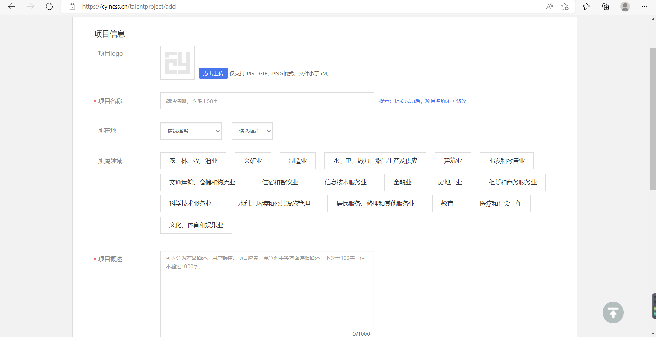

创建成功后报名参加“职教赛道”， 务必完成提交报名，并显示如下界面即可截图申请PU实践学分。
